SAISON 2025/2026
MATCH DE PREPARATION
Samedi 12/07/2025 à 17h00

DIJON (N)-MONTLOUIS (N2)
2-0 (0-0)
Stade Raphaël Giraux à Cosne Cours sur Loire (80 spectateurs)
Arbitre: M Perreau-Niel assisté de Mmes Lecoeuche et Teixeira


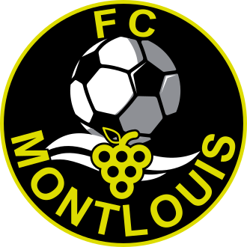

Entraîneur: Baptiste Ridira Entraîneur: Zakaria Tahri

Barka (79e)
Lembezat (80e)

Dijon 1ère période:
Montfort, Fornelli, Bernard, Mendy, Diallo B. (Akar 27e), Dupont, Marié (cap), Vargas Rios, Cara, Domingues, Rombogouera.

Dijon 2ème période:
Delecroix (cap), Moco, Obongo, Diaby Malick, Khadir, Hamada, Bellon, Ndezi, Lembezat, Barka, Ntamack.

Montlouis (les joueurs sur la feuille de match par ordre alphabétique):
Balthazar, Barbier, Benbella, Berrabah, Bouhoutt , Boutouil, Brian, Castro, Chica, Dady Ngoy, Faiz, Goda, Guedon, Hidasse, Koné, Le Berre, Mallet, Marie Louise Henriette, Mondesir, Mulumba, Notter Schmit, Perraguin, Rebelo, Sourisse, Zolana.

